PROGRAMA ANUAL 2023
ORIENTACIÓN: Ciencias Sociales y humanidades | CICLO LECTIVO: 2023
NOMBRE DEL ESPACIO CURRICULAR: Lengua Extranjera Inglés
ÁREA: Lengua | AÑO: 5to año
FORMATO: Asignatura | CICLO: Orientado
CURSO/S: 5° 4 y 5° 8 | TURNO: Mañana
PROFESORES A CARGO: Bianchotti Marisol; Bonilla Mariela. | HORAS SEMANALES: 3

CAPACIDADES

El estudiante al terminar el ciclo lectivo debe haber desarrollado las siguientes capacidades:
⬧ Leer y escuchar comprensivamente distintos tipos de textos más complejos relacionados con quehaceres domésticos, materias escolares, etapas en la vida, descubrimientos e inventos, y hábitos en pasado. Uso de TIC en textos de investigación sobre diferentes celebraciones.
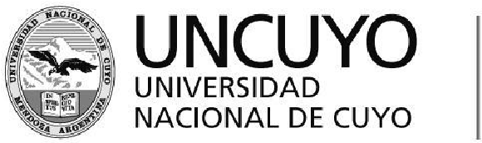
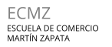
⬧ Producir de manera autónoma textos coherentes, orales y escritos conversacionales (entrevista), narrativos (biografías, anécdotas), y descriptivos empleando vocabulario relacionado con quehaceres domésticos, materias escolares, etapas en la vida, descubrimientos e inventos, y hábitos en pasado utilizando principalmente las siguientes estructuras gramaticales: Presente Perfecto, Pasado Simple, “used to”, Voz pasiva, Pasado Perfecto y discurso indirecto.
⬧ Producir textos escritos de mediana complejidad tales como: opiniones, reportes de investigaciones, biografías y realizar cuadros comparativos relacionados con la cultura general.

APRENDIZAJES

● EJE 1 “ HÁBITOS”
- Identificación, revisión y uso de tiempos verbales: Pasado Simple, futuros (“be going to”/ will / Presente Continuo) y verbos modales.
- Uso de Presente Perfecto en sus 3 formas y de los adverbios: already/ just/ yet ). - Reconocimiento y uso de Presente Perfecto en contraste con el Pasado Simple - Identificación y uso del Pasado Perfecto.
- Utilización de la expresión “used to” para expresar hábitos en el pasado.
- Identificación y uso de vocabulario referido a quehaceres domésticos, materias escolares y etapas de la vida.
- Identificación y producción de textos escritos y orales relacionados con la cultura y tradiciones de los pueblos de habla inglesa: “ St. Patrick´s Day”.
ECMZ – Asesoría Pedagógica -1
- Sistematización de estrategias y diferentes programas para uso y elaboración de recursos tecnológicos.

● EJE 2: “INVENTOS”
- Reconocimiento y uso de la voz pasiva (Presente Simple y Pasado Simple).
- Identificación y uso de vocabulario sobre descubrimientos e inventos y verbos que describen procesos.
- Reconocimiento y uso del discurso indirecto utilizando verbos “say/ tell”.
- Identificación y producción de textos escritos y orales relacionados con la cultura y tradiciones de los pueblos de habla inglesa: “Halloween”.
- Sistematización de estrategias y diferentes programas para uso y elaboración de recursos tecnológicos.

CONDICIONES DE APROBACIÓN

Para aprobar la materia cada estudiante debe atender a los siguientes aspectos:
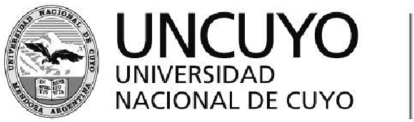
⬧ Los alumnos deberán entregar en tiempo y forma todo tipo de trabajos individuales y grupales solicitados por el profesor.
⬧ Los alumnos deberán alcanzar el porcentaje acordado institucionalmente de 7 (siete), en las diferentes instancias evaluativas (escritas y orales), como también aquellas realizadas utilizando los medios tecnológicos.

BIBLIOGRAFÍA DEL ALUMNO

La bibliografía con la que debe contar el alumno, consultar en biblioteca o descargar de la WEB es:
⬧ Cuadernillo de Inglés.
⬧ Páginas Web: diccionarios online/ práctica online/ videos de YouTube.
⬧ Material complementario correspondiente a cada orientación, asignado por la profesora.
ECMZ – Asesoría Pedagógica -2

